漕桥小学 “大家访”活动记录表（2021.3）
学校： 武进区漕桥小学
教师姓名 | 蒋双红 | 班级 |  | 五2
家长姓名 | 吴乔 |  | 学生姓名 | 吴雨萱
家访时间 | 2021.4.11 |  | 家访形式 | 上门家访
家庭详细住址 | 漕桥英宝商园24-1-301 |  | 联系电话 | 13912300129
学生情况（包括学生在校情况，家庭情况等） | 父母工作繁忙，基本由外婆接送照顾，放学后在晚托班写作业，平时在学校，认真听讲时能积极举手发言，但经常上课爱低着头做小动作，作业字迹马虎潦草，错误较多，希望端正学习态度，扎扎实实上好每一堂课，做好每一次作业，也希望家长能多一点时间陪伴孩子学习与生活。
家访  过程  详细  记录 | - 做好大家访活动宣传  - 了解学生在家里的学习生活情况  - 向家长反映学生在校表现  - 提出一点希望与要求  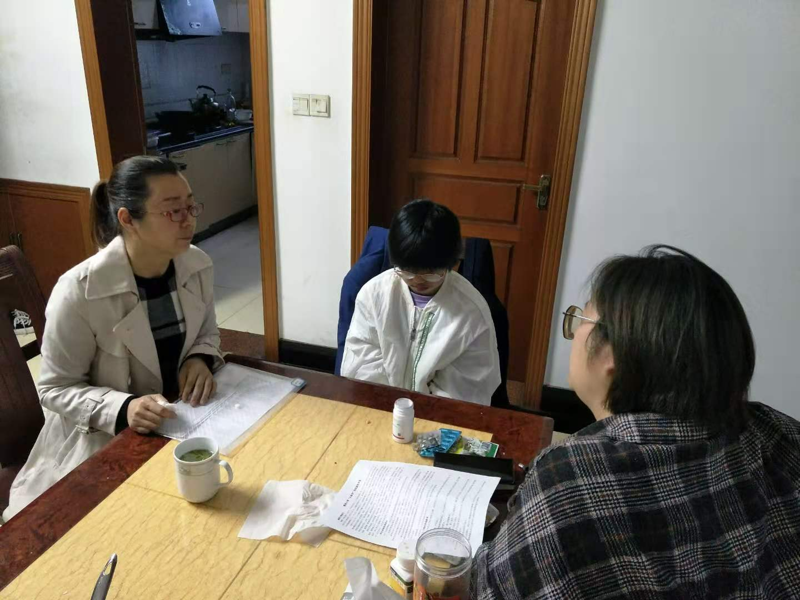
家长  诉求 | 了解孩子的在校表现，学习成绩怎么样

家长签名：吴乔

